确山竹沟革命纪念馆
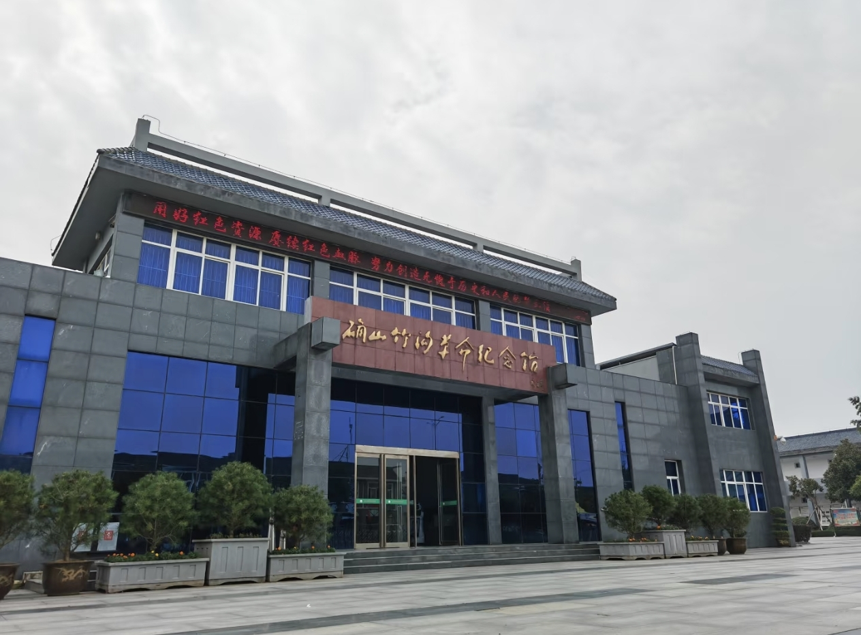

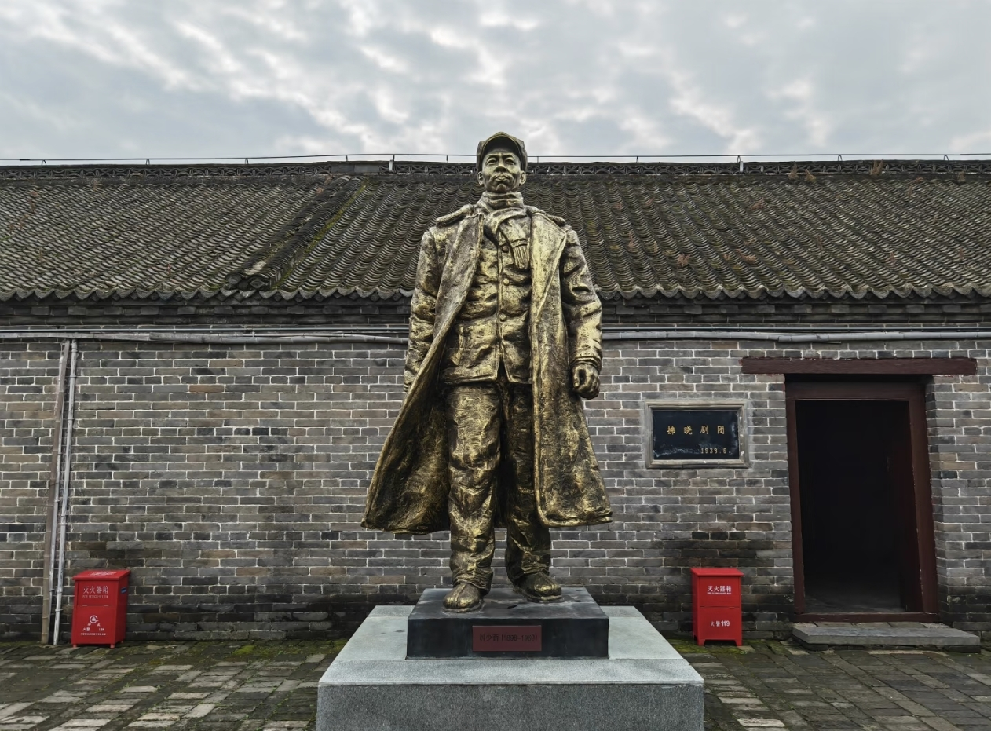

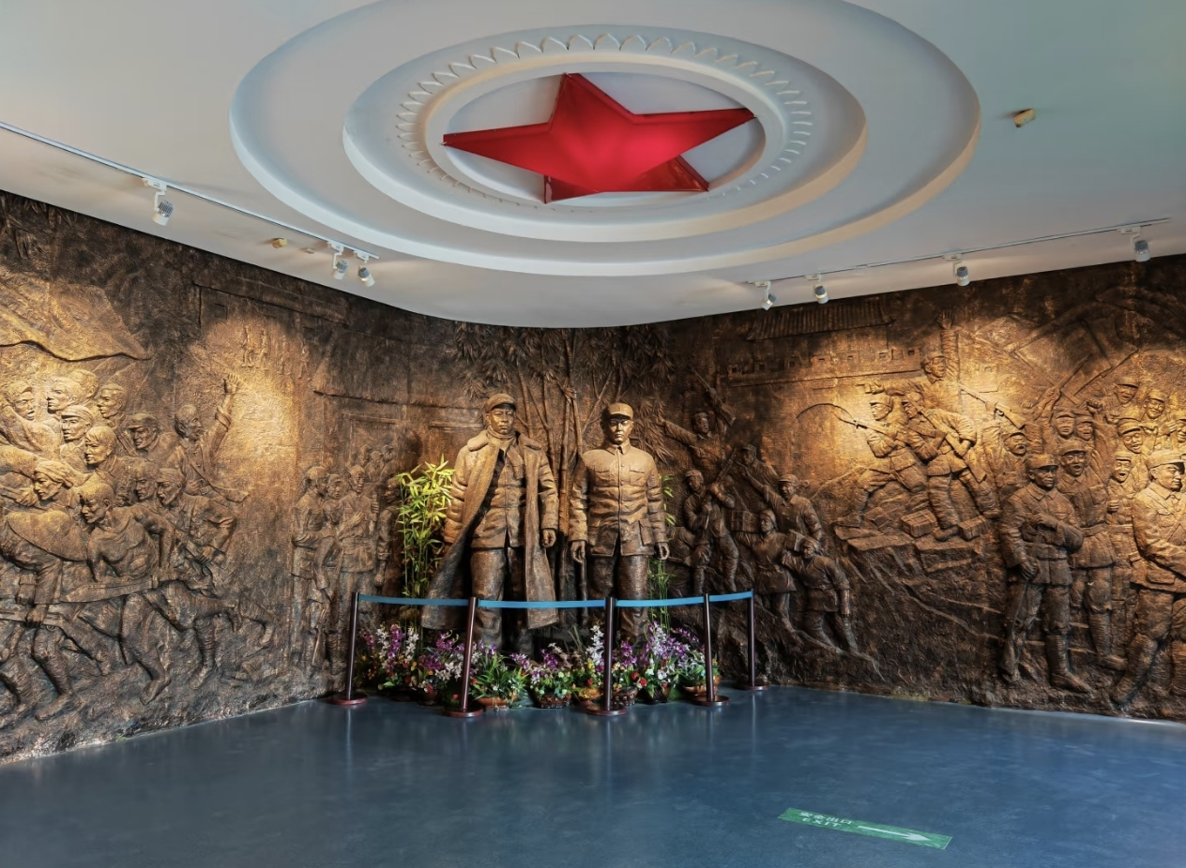

讲解：
确山竹沟革命纪念馆主要纪念20世纪30年代至40年代，竹沟作为中共河南省委、中原局所在地，成为领导中原抗日斗争和新四军发展重要基地的历史，以及在此开展的革命活动与牺牲的革命先烈。以下是详细介绍。

——历史背景：
1926年党组织的建立，土地革命时期成为豫南红军游击队的活动根据地；全面抗战爆发后，1938年彭雪枫主持此处工作，整编新四军第四支队第八团队开赴前线，中共河南省委随后迁驻于此，同年11月中共中央中原局在竹沟成立，以刘少奇为书记，领导长江以北数省抗日斗争，竹沟通过举办培训班培养大批骨干，成为新四军多支部队的发祥地，被誉为“小延安”；1939年11月国民党顽固派制造“竹沟惨案”，杀害军民200余人，但剩余力量仍坚持斗争，纪念馆正是为铭记这段从革命火种播撒到成为中原抗日核心基地的历程、缅怀先烈而设。

——建筑特点：
•建筑风格古朴典雅：纪念馆的主体建筑为清代咸丰年间的民居式建筑，采用青砖小瓦、重梁起架的结构，屋山起脊，四角雕花，具有典型的中原地区传统民居风格。每三间为一单元，每四单元组成一院落，形成四合院式庭院，布局规整，错落有致。​
•陈列大厅庄严肃穆：1997年至1998年新建的陈列大厅，建筑面积780平方米，为青砖小瓦仿古代建筑，与周边的明清民居风格相协调，整体氛围庄严肃穆，适合展示革命历史文物和进行爱国主义教育。

——陈列展览：
以竹沟革命历史为核心，依托中共中央中原局等清代民居旧址，复原刘少奇、彭雪枫等领导人办公生活场景，东西展厅通过“竹沟革命斗争史”“竹沟与新四军”等基本陈列，以800多件文物（含刘少奇棉皮帽、鄂豫边省委油印机等）、近千幅图片及声光电、VR等手段，分六部分展现从早期革命、根据地开辟到中原抗战支撑、竹沟惨案及胜利的历程，兼顾历史还原与精神传承。

——荣誉称号：
“全国重点文物保护单位” 、“全省爱国主义教育基地” 、“全省国防教育基地”、“全国百家红色旅游经典景区” 、“全国青少年教育基地” 、“全国爱国主义教育示范基地” 、“首批国家国防教育示范基地” 。
地址：位于河南省驻马店市确山县竹沟镇延安街119号。
特产：确山夏枯草，留庄大米，瓦岗红薯
百年老店小吃：秋菊凉粉，李家手工老式五仁月饼

